Открытый урок по русскому языку
Дата: 27.02.2024
Тема: “Различие глаголов, отвечающих на вопросы “что делать?” и “что сделать?”
Цель урока: Различие глаголов, отвечающих на вопросы “что делать?” и “что сделать?”

Планируемые результаты:

Предметные: знать глагол (и его значение) как часть речи . Находить различие между глаголами, отвечающими на вопрос “что делать?” и “что сделать?”. Уметь пользоваться приемом распознавания глаголов по вопросам, по значению. Проверять свою деятельность по образцу; классифицировать слова по их значению; уметь выполнять синтаксический разбор предложения, следовать инструкции при выполнении задания; работать самостоятельно; добиваться поставленной цели.
Метапредметные: овладение приемами отбора и систематизации материала на определенную тему; умение вести самостоятельный поиск информации; способность к преобразованию, сохранению и передаче информации, полученной в результате чтения.
Личностные: понимание определяющей роли русского языка в развитии интеллектуальных, творческих способностей и моральных качеств личности, его значения в процессе получения школьного образования.

Формы работы: индивидуальная, фронтальная.
Ресурсы: учебник, раздаточный материал, тетрадь.

№ п/п | Этап урока | Что сделать? | Временные затраты
1.  Мотивирование к учебной деятельности |  | Открываем тетрадь, записываем дату:  Двадцать седьмое февраля  Классная работа | 2 мин
 |  | Орфоэпический динктант (слова на доске)  (Ребёнок у доски). Все остальные списывают слова, ставят над каждым словом ударения. Над каждым словом напиши, какой частью речи они являются.  Облегчить, звонит, сорит, поняла, включим.  Произнеси слова правильно. Слова какой части речи записаны на доске? Правильно, глаголов. Вспомни, что такое глагол, устно вставляя пропущенные слова: глагол - это часть речи, которая обозначает действие предмета и отвечает на вопросы что делать, что сделать?Давайте подумаем, в чем разница между этими вопросами глаголов? | 5 мин
2. | Постановка цели, выявление задач | Различие глаголов, отвечающих на вопросы “что делать?” и “что сделать?” | 1 мин
 |  | Устно. Прочитайте текст. (Т. на партах распечатан). Читает ученик, задаёт вопросы.  Рыба морской петух умеет (что делать?) свистеть, (что делать?) лаять, (что делать?) кудахтать; морской конек — (что делать?) клацать;рыба-собака —(что делать?) хрюкать.Звуки, издаваемые рыбами, (что делают?) имеют разное назначение. Одни — (Что делают?) помогают (что делать?)ориентироваться в пространстве, другие —(что делают?) являются сигналом тревоги.  Вывод: слова, которые отвечают на вопрос “Что делать?” определяют продолжительное, повторяющееся действие, не привели к результату (Запись схемы детьми на доске: глагол - что делать? - примеры из этого упражнения) | 2 мин.
4. | Физкультминутка | Буратино -(что сделал?) потянулся,  Раз - (что сделал?) нагнулся,  Два - (что сделал?) нагнулся,  Руки в стороны (что сделал?) развёл,  Ключик, видно, (что сделал?) не нашёл.  Чтобы ключик нам (что сделать?) достать,  Надо на носочки (что сделать?) встать.  Вывод: слова, которые отвечают на вопрос “Что селать?” определяют законченное, однократное действие, получили результат. Дополнение схемы детьми на доске - глагол - что сделать? примеры из этого упражнения). | 1 мин
5. | Первичное закрепление | Работа по учебнику. Стр. 62 упр. 401  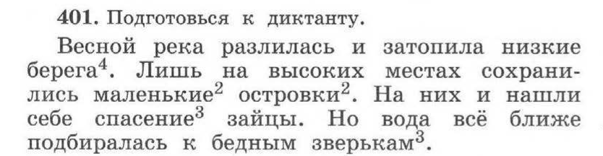  Ответим на потавленный вопрос. В чем разница между глаголами, которые отвечают на вопросы что делать и что сдлетаь? Спишите первое предложение. Что означает цифра 4-ре? Правильно, это синтаксический разбор. Давайте проведём этот разбор. | 7 мин
6. | Закрепление | 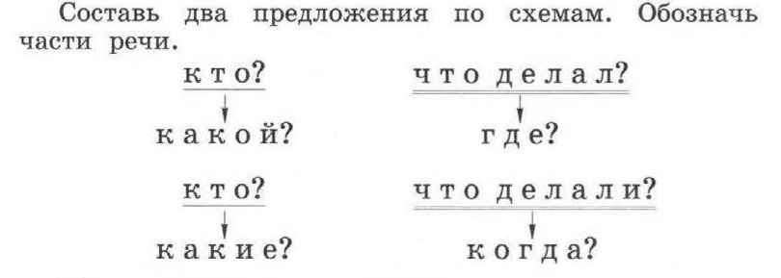
7. | Домашнее задание | упр. 402 часть 1

